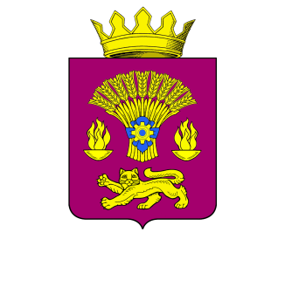
КОТОВСКАЯ РАЙОННАЯ ДУМА
ВОЛГОГРАДСКОЙ ОБЛАСТИ
РЕШЕНИЕ
от 2022 года № - 6-РД

О внесении изменений в решение Котовской районной Думы Волгоградской области от 27.12.2019 года № 53-РД
«Об утверждении Порядка заключения соглашений
о передаче полномочий по осуществлению внешнего
муниципального финансового контроля»

Принято Котовской районной Думой декабря 2022 года

На основании п.12 ст.3 Федерального Закона от 7 февраля 2011 г. №6-ФЗ «Об общих принципах организации и деятельности контрольно-счетных органов субъектов Российской Федерации и муниципальных образований», Котовская районная Дума решила:
1. Внести в решение Котовской районной Думы от 27.12.2019 г. №53-РД «Об утверждении Порядка заключения соглашений о передаче полномочий по осуществлению внешнего муниципального финансового контроля» следующие изменения:
1.1) В приложении №1 «Порядок заключения Соглашений о передаче полномочий по осуществлению внешнего муниципального финансового контроля» пункт 3.7 статьи 3 «Порядок заключения соглашений» изложить в следующей редакции:
«3.7. Соглашение заключается сроком на три года. При отсутствии письменного обращения какой-либо из сторон о прекращении действия Соглашения, направленного до истечения срока действия Соглашения, Соглашение считается пролонгированным на срок три года.»
1.2) В приложении №2 «Соглашение о передаче полномочий по осуществлению внешнего муниципального финансового контроля» пункт 2.2 статьи 2 «Срок действия Соглашения» изложить в следующей редакции:
«2.2. При отсутствии письменного обращения какой-либо из сторон о прекращении действия Соглашения, направленного до истечения срока действия Соглашения, Соглашение считается пролонгированным на срок три года.»
2. Настоящее решение вступает в силу с момента обнародования.

Председатель Котовской
районной Думы И.М.Боровая

